منابع آزمون
عناوین گروه‌ها و رشته‌های آزمون سراسری حفظ و مفاهیم قرآن کریم – اسفند ماه 1397
عنوان گروه | ردیف | عنوان رشته |  | منابع آزمون | نحوه برگزاری
حفظ قرآن کریم | ۱ | حفظ جزء30 قرآن كريم  (طرح بشارت 1452) | سطح اول: سوره‌های ناس تا زلزال | مصحف شريف با ترجمه‌های متداول  (مطابق با منابع آموزشی طرح بشارت 1452) | گروه سنی خردسالان؛(قبل از مقطع ابتدایی) به صورت شفاهی
 |  |  | سطح دوم: سوره‌های ناس تا طارق |  | گروه سنی دانش‌آموزان؛ به صورت شفاهی در مدارس
 |  |  | سطح سوم: کل جزء 30(سوره های ناس تا نبأ) |  | گروه سنی بزرگسالان(بعد از مقطع پیش دانشگاهی)؛به صورت کتبی
 | ۲ | حفظ جزء اول قرآن كريم |  | مصحف شريف با ترجمه‌های متداول | مقطع سنی ابتدایی و پایین تر  به صورت شفاهی و مقطع سنی بعد از ابتدائی  (اعم از دانش‌آموزان و بزرگسالان)  به صورت کتبی
 | 3 | حفظ 3 جزء اول قرآن كريم |  | مصحف شريف با ترجمه‌های متداول
 | 4 | حفظ 5 جزء اول قرآن كريم |  | مصحف شريف با ترجمه‌های متداول
 | 5 | حفظ 10 جزء اول قرآن كريم |  | مصحف شريف با ترجمه‌های متداول
 | 6 | حفظ 15 جزء اول قرآن كريم |  | مصحف شريف با ترجمه‌های متداول
 | 7 | حفظ 20 جزء اول قرآن كريم |  | مصحف شريف با ترجمه‌های متداول
 | 8 | حفظ كل قرآن كريم |  | مصحف شريف با ترجمه‌های متداول
مفاهيم و معارف قرآن و  اهل‌بيت (عليهم‌السلام) | ۱ | ترجمه و مفاهيم قرآن کریم |  | کتاب «آموزش مفاهیم قرآن جلد 1 تا 4»/ تألیف: استاد مسعود وکیل | به صورت کتبی
 | 2 | تدبر در قرآن |  | كتاب «آموزش تدبر در قرآن (جزء 30)»/ تألیف: استاد الهی زاده
 | 3 | *تفسیر قرآن کریم |  | تفسیر سوره‌ إسراء(براساس تفسیر نمونه)
 | 4 | *معارف و حفظ موضوعی قرآن کریم |  | 48 موضوع اول کتاب «با قرآن خوشبخت شوید»
 | 5 | *معارف و حفظ احادیث نهج البلاغه |  | 40 حکمت اول به استثناء حکمت 30 بر اساس کتاب «راه روشن»
 | 6 | مفاهيم نهج البلاغه |  | کتاب «درسنامه نهج البلاغه فقط جلد اول »
 | 7 | مفاهيم صحيفه سجاديه |  | کتاب «درسنامه صحيفه سجاديه فقط جلد اول »
آموزش های الکترونیکی | ۱ | سبک زندگی و سیره معصومین (ع) |  | سامانه مجازی«نورالمجتبی (ع)» | به صورت الکترونیکی
 | 2 | ترجمه و مفاهیم قرآن کریم |  | سامانه مجازی «واژه هاي آسمانی»
 | ۳ | روخوانی قرآن کریم |  | سامانه مجازی«حامیم»
چگونگی ثبت نام | 1 | مدارک لازم:تصویر کارت ملی +تصویرعکس4*3+فیش واریزی+درج عنوان رشته در پیام ارسالی  مهلت ثبت نام تا شنبه9/11/97 |  | ارسال مدارک به شبکه اجنماعی | 09903586651  33784839داخلی3و1

تعداد رشته انتخابی: هر داوطلب می تواند از ميان رشته‌هاي آزمون، حداکثر چهار رشته امتحانی را انتخاب نماید. به عبارت دیگر می تواند از هر گروه
(حفظ جزء 30 ، حفظ قرآن ، مفاهیم و معارف اهل بیت ع- رشته های الکترونیکی) یک رشته را انتخاب نماید.
هزینه شرکت آزمون : هزینه شرکت در آزمون 15000تومان شهری و10000تومان روستایی وبه حساب 205066551بانک ملت موسسه کلمة النور
کارت ورود به جلسه: پس از تکمیل فرآیند ثبت نام؛ برای دریافت کارت ورود به جلسه می توانید از تاريخ 97/11/28 لغايت 96/12/9
با مراجعه به اداره ثبت نام شده کارت ورود به جلسه خود را دریافت نمایید.
زمان آزمون کتبی: آزمون رشته های کتبی در تاریخ 9 اسفند ماه برگزار می شود.
زمان آزمون الکترونیک: آزمون رشته هاي الکترونیکی روزهاي چهارشنبه و پنجشنبه 1 و 2 اسفند ماه از ساعت 8 تا 20 برگزار خواهد شد.
آزمون رشته هاي شفاهی: ازروزشنبه11 اسفندلغایت پنجشنبه16 اسفندویژه گروه سنی مقطع ابتدایی و پایین تروحافظان کل قبول شده در مرحله کتبی.
برگزاری کلاس: کلاسها باتوجه به ثبت نام ها به صورت حضوری وغیر حضوری درزنجان وشهرستانها برگزار خواهد شد.
* آزمون رشته حفظ جزء 30 قرآن کریم «طرح بشارت 1452» براي گروه سنی دانش آموزان در کلیه مقاطع تحصیلی به صورت شفاهی و توسط
همکاران فرهنگی در مدارس سراسر کشور برگزار می گردد.
*آزمون سایر رشته هاي حفظ قرآن کریم «بجز رشته حفظ جزء 30 قرآن کریم»براي گروه سنی دانش آموزان مقطع ابتدایی به صورت شفاهی
و توسط مراکز معرفی شده از سوي ادارات اوقاف و امور خیریه در سراسر کشور برگزار می گردد.
*آزمون سایر رشته هاي حفظ قرآن کریم (بجز رشته حفظ جزء 30 قرآن کریم) براي گروه سنی دانش آموزان مقاطع متوسطه اول و دوم به صورت کتبی و همزمان با سایر گروه هاي سنی در تاریخ پنجشنبه 9 اسفند ماه برگزار می شود
نمره منفی: هر پاسخ غلط در آزمون‌های کتبی، يک سوم نمره منفي منظور خواهد شد.
حد نصاب قبولی: حد نصاب قبولی در آزمون جهت اعطاء گواهینامه، برای کلیه رشته ها نمره 75 در نظر گرفته شده است.
اعلام نتایج: نتایج آزمون سراسری حفظ و مفاهیم قرآن کریم از روز شنبه مورخ 97/12/18 ازطریق موسسه مربوطه اعلام میشود.
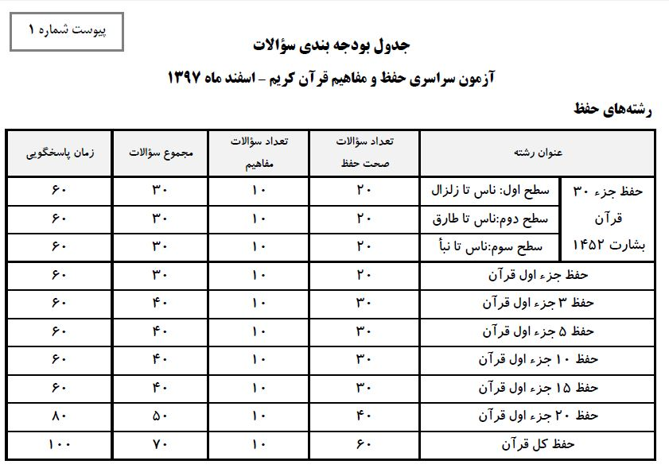
* به تمامی شرکت کنندگانی که امتیاز بالاي 90 کسب نمایند، لوح تقدیر اعطاء خواهد شد.
*تمام شرکت کنندگان مرحله دوم، استان زنجان کمک هزینه مشهدبه تعداد40و32عددقم وجوایز دیگر به قید قرعه اعطا خواهدشد.
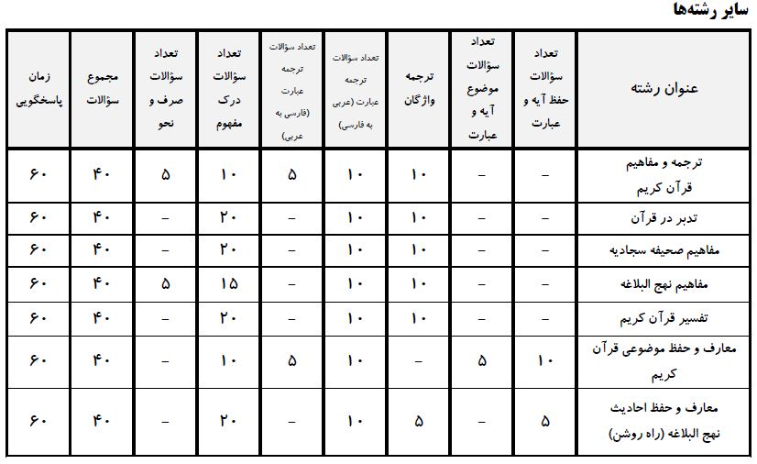

بنیاد شهید و امور ایثارگران استان زنجان با همکاری
موسسه قرآنی کلمة النور برگزار میکند
اسفند97

